Jean Baptiste Toussaint Vanier
Naissance : 23 octobre 1842, Montréal, Québec.
Baptême : 24 octobre 1842, paroisse St François d’Assise (Longue Pointe) Montréal.

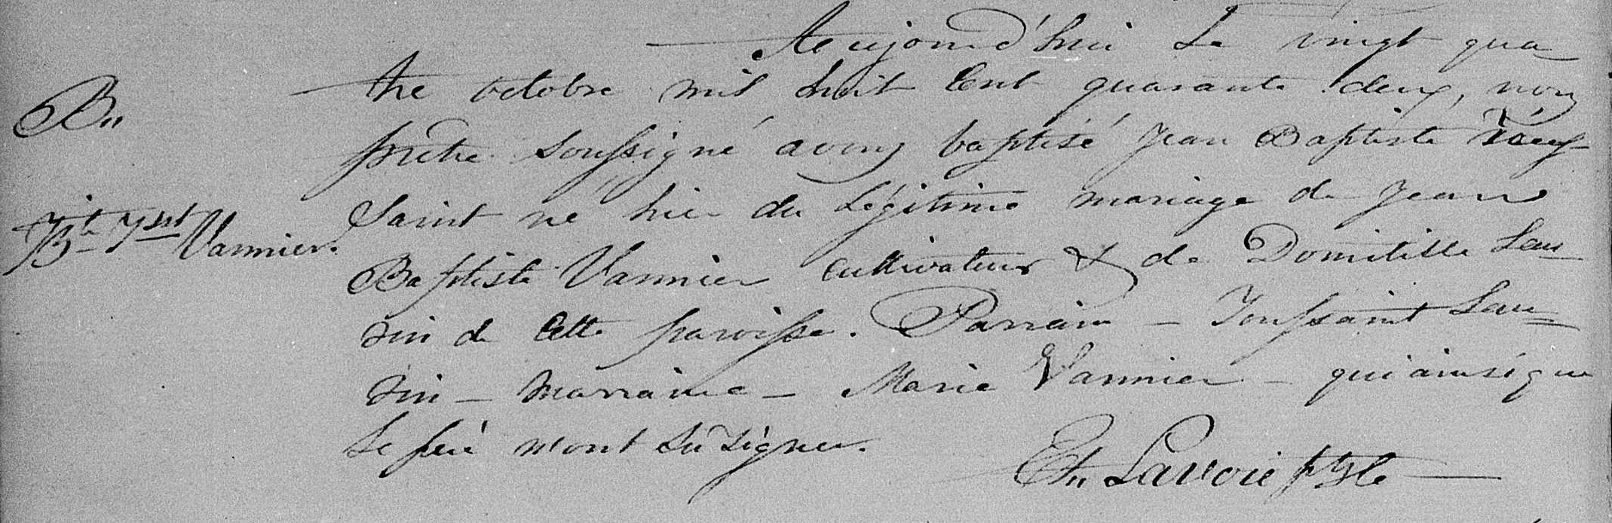

Aujourd’hui Le vingt quatre octobre mil huit cent quarante deux, nous prêtre
B. soussigné avons baptisé Jean Baptiste Toussaint né hier du légitime ma-
riage de Jean Baptiste Vannier, cultivateur et de Domitille Laurin de cette
JBte. Tsst Vannier paroisse. Parrain Toussaint Laurin- Marraine Marie Vannier qui ainsi que
le père n’ont su signer.

Etn Lavoie Ptre.

Référence : Family Search.

